Федеральное агентство связи

Ордена трудового Красного Знамени федеральное государственное бюджетное

образовательное учреждение высшего образования

«Московский технический университет связи и информатики»

Кафедра Математической кибернетики и информационных технологий

Отчет по лабораторной работе № 2

по дисциплине «Введение в профессию»

«Работа с матрицами»

Выполнил: студент группы _ Клычёв_Денис_Андреевич__ БВТ 1903 _____

ФИО

Проверил: _________________

Москва, 2019

**Цель** **занятия**: изучить способы генерации матриц специального вида, операции над матрицами и функции обработки данных.

**Порядок** **выполнения** **работы:**

1. Ввести с клавиатуры вектора и матрицы.  
 – произвольную вектор-строку (v), размерность 2;  
 – произвольный вектор-столбец (w), размерность 2;   
– произвольную матрицу (m), размерности 2×2. 2.   
2. Сгенерировать матрицы специального вида:   
– матрицу с нулевыми элементами (m0), размерности 2×2;   
– матрицу с единичными элементами(m1), размерности 2×2;  
 – матрицу с элементами, имеющими случайные значения(mr), размерности 2×2;  
 – матрицу с единичными диагональными элементами(me), размерности 2×2.

3. Вычислить матрицу М по формуле, представленной в таблице с вариантами.

4. Применить простые функции для обработки данных в матрице:   
– определение числа строк и столбцов матрицы M;  
 – определение максимального элемента матрицы M;  
 – определение минимального элемента матрицы M;  
 – суммирование элементов матрицы M;  
 – перемножение элементов матрицы M.

5. В рабочем окне MATLAB ввести матрицу А.

6. Выделить из матрицы А подматрицу В.

7. Умножить матрицу В1* на матрицу С с точкой и без точки.

8. Разделить матрицу В1 на матрицу A левым делением с точкой и без точки.

9. Транспонировать матрицу A.

Варианты заданий (порядковый номер по журналу) для задания 3:

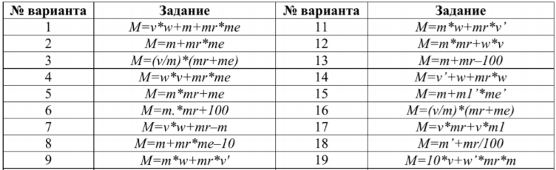

Варианты заданий (порядковый номер по журналу) для заданий 5-9:

Вариант 9:   
А=2.4715 1.3398 7.1498 3.3309 4.0694 4.0688 1.0263   
3.1349 3.028 1.2954 0.8586 5.1534 1.1241 3.1686   
4.0119 3.0124 4.5339 2.2718 1.0535 5.3689 2.2468   
6.7803 2.8451 2.1964 3.6142 2.691 4.0757 4.6596   
5.8766 1.1233 3.8031 4.6361 3.4043 3.8412 3.2876   
2.3595 3.6832 4.0496 1.0548 2.9069 3.8958 3.4562   
2.1662 4.5635 2.1771 3.6568 4.2041 1.1899 1.86

В = 2.4715 1.3398 7.1498 3.3309   
3.1349 3.028 1.2954 0.8586   
4.0119 3.0124 4.5339 2.2718   
4.6361 3.4043 3.8412 3.2876   
1.0548 2.9069 3.8958 3.4562

С= 0.8762 0.7726 0.7582 0.8002 0.7962   
0.3556 0.6205 0.9317 0.8679 0.871   
0.906 0.9906 0.9514 0.9894 0.964

1. Вводим произвольные вектор-строку ‘v’, вектор-столбец ‘w’ и матрицу ‘m’.

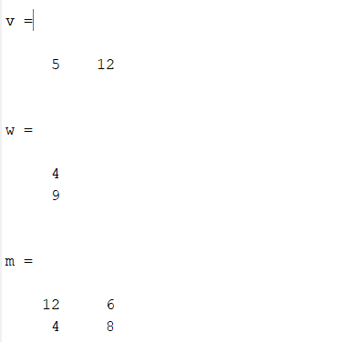

1. Генерируем матрицы специального вида:

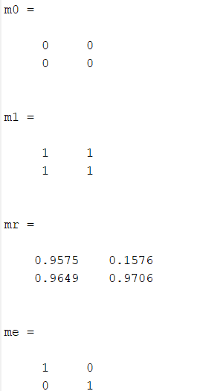

1. Вычисляем матрицу ‘M’ в соответствии с вариантом задания:

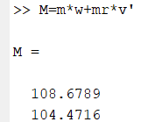

1. Применяем простые функции для обработки данных в матрице:

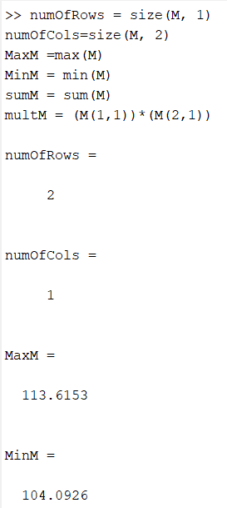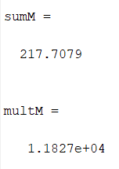

1. Вводим матрицу A:

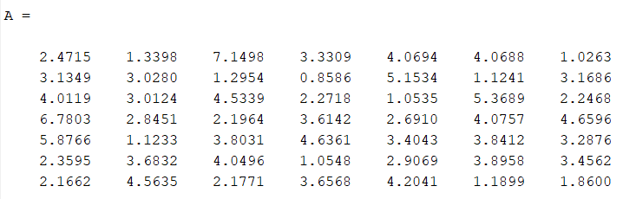

1. Выделяем из неё подматрицу B и вводим матрицу C:

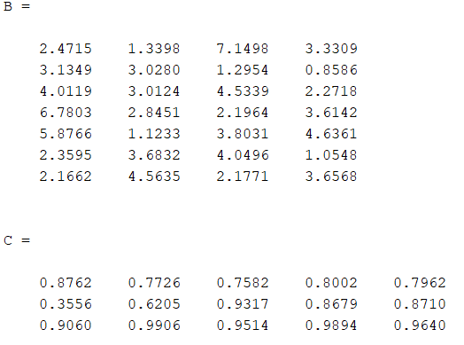

1. Выделяем из матрицы B подматрицу B1, чтобы иметь возможность производить с ней дальнейшие действия:

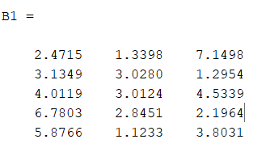

Умножаем B1 на C без точки:

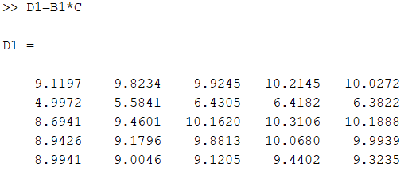

Выделяем из матриц B и C подматрицы B2 и C2, чтобы иметь возможность производить с ней дальнейшие действия:

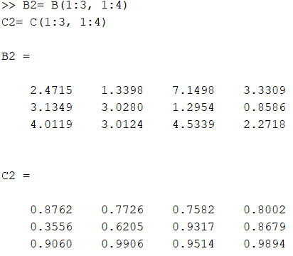

Умножаем B2 на C2 с точкой:

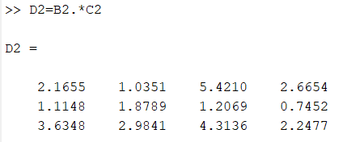

1. Выделяем из B1 и C2 B12 и C12 соответственно, чтобы иметь возможность производить деление:

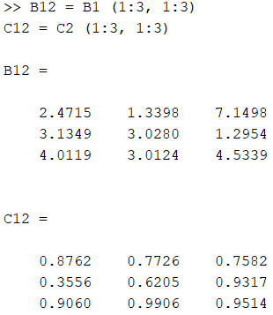

Делим полученные матрицы как того требует задание:

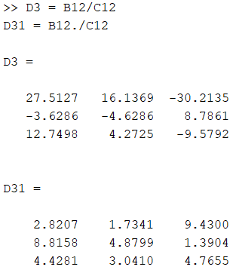

9. Транспонируем A:

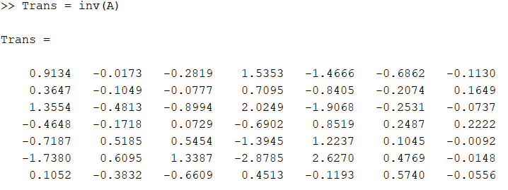

Вывод: MatLAB позволяет быстро производить трудоёмкие расчёты, связанные с матрицами.